昆明滇池国家旅游度假区2025年国庆氛围营造安装维护服务
比选公告
项目编号：KCFW-2025-010085
1.招标条件：
（昆明滇池国家旅游度假区党群工作部）组织实施的（昆明滇池国家旅游度假区2025年国庆氛围营造安装维护服务）已同意实施，现欢迎有意参加项目比选的潜在供应商参与比选。
2.项目概况与招标范围：
2.1 招标内容：昆明滇池国家旅游度假区2025年国庆氛围营造安装维护服务涉及的全部招标内容。
2.2 招标范围：在滇池路、海宏路、前卫西路、迎海路、红塔东路、红塔西路、海埂大坝等主要道路的灯杆上，每根灯杆设置2面4号国旗，灯杆数量共计800余根，具体按采购人通知要求进行安装维护，灯杆数量以实际实施为准。
（1）样式如下图：
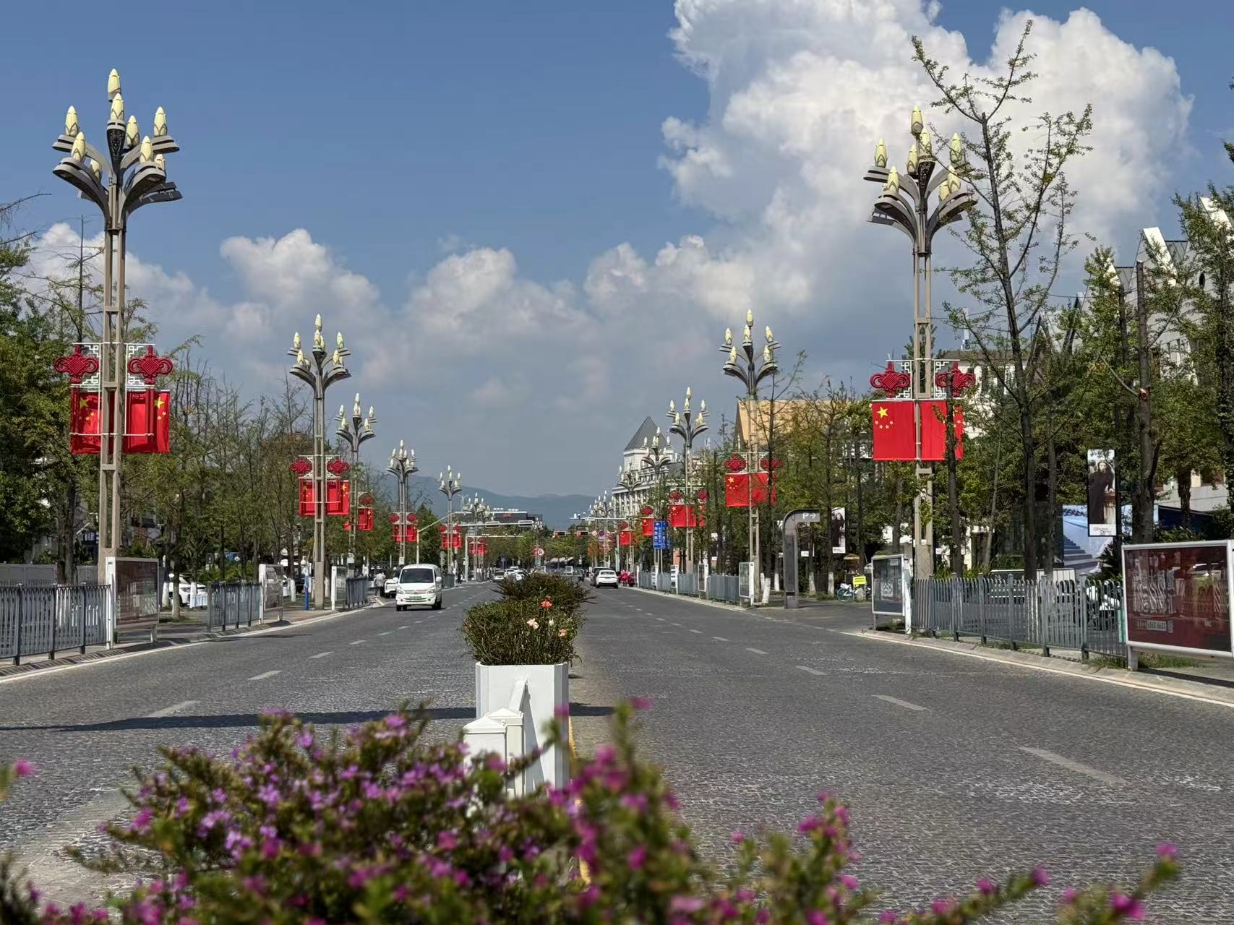
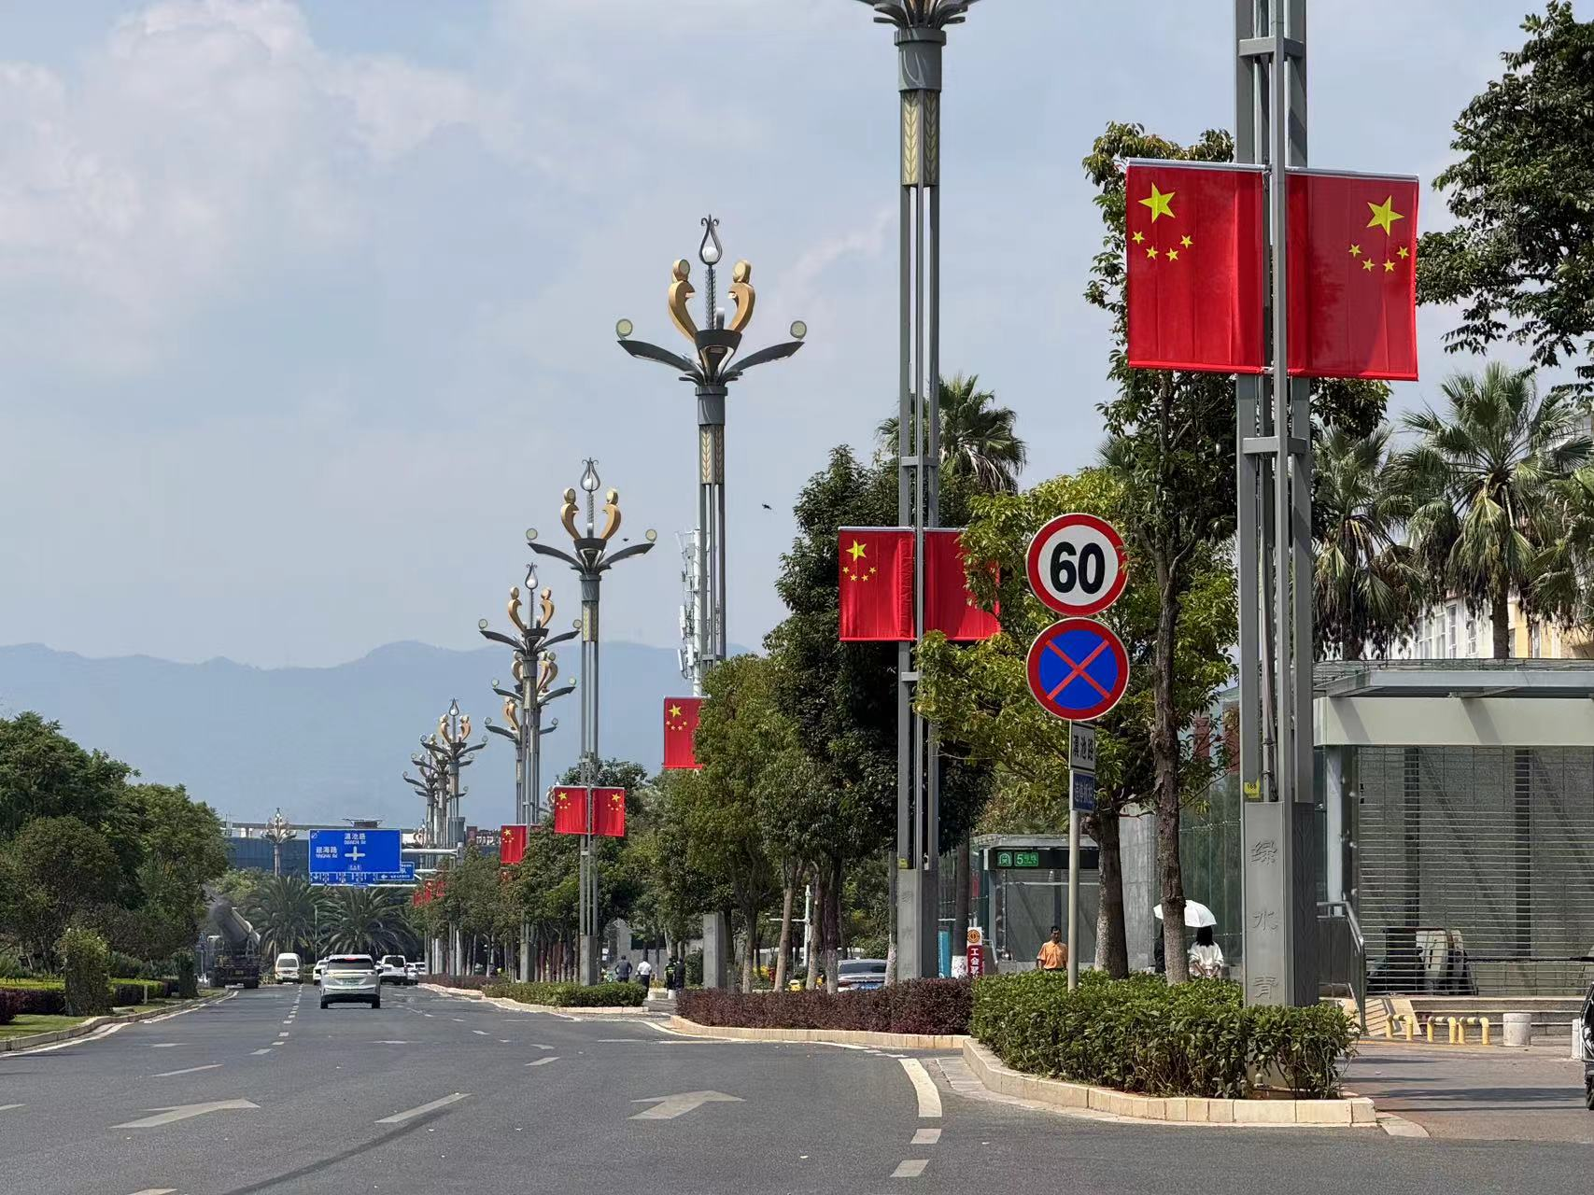：

2.3招标规模：每根灯杆安装2面4号国旗188元
2.4 资金来源：财政资金
资金落实情况：已落实
2.5 项目实施地点：昆明滇池国家旅游度假区滇池路、海宏路、前卫西路、迎海路、红塔东路、红塔西路、海埂大坝等主要道路。
2.6（否）接受联合体投标
2.7其他：
2.7.1质量标准：自完成后开始计算，质量保证期为90天，90天内因质量问题导致的破损、脱落、褪色、起壳等问题，及时更换，维修费不再另算费用。同时，成立专人维修队伍，国庆等节假日期间出现破损等情况，需24小时保持及时响应，进行处理反馈。
2.7.2标段划分：本项目不划分标段。
2.7.3资格审查方式：资格后审。
3.（比选）供应商的资格要求：
3.1 第一中标候选人的行贿犯罪档案信息查询，招标人等可以通过“中国裁判文书网”查询相关信息。
3.2 本项目对失信被执行人，按照《关于在招标投标活动中对失信被执行人实施联合惩戒的通知》（法【2016】285号）执行。通过“信用中国”网站（www.creditchina.gov.cn）或各级信用信息共享平台查询供应商是否为失信被执行人，提供给评标委员会。对被列入失信被执行人的供应商处理方法和评标标准：按否决投标处理。
3.3营业执照要求：供应商须具有独立承担民事责任的能力，具备经国家工商行政管理部门登记注册的企业（事业）法人或组织，具有有效的营业执照或其他法定凭证，供应商应当提供法人或者其他组织的营业执照等证明材料；
3.4资质要求：无；
3.5企业业绩要求：无；
3.6财务要求：提供①企业成立至今任意一个年度经会计师事务所或审计机构审计的财务报表及审计报告或②提供企业成立至今任意一个月度或季度或年度的财务报表（注：供应商若为事业单位的，则不需提供利润表；若为新成立公司，则按实际情况提供或提供自比选申请文件提交件截止时间前三个月内开户银行出具的资信证明（复印件加盖比选申请人公章）；
3.7信誉要求：供应商应信誉良好，没有处于被责令停业，投标资格被取消，财产被接管、冻结、破产状态；无因企业不良行为记录被建设行政主管部门被暂停或取消投标资格，未被列入“信用中国”网站（www.creditchina.gov.cn）失信被执行人、重大税收违法案件当事人名单、政府采购严重违法失信行为记录名单及中国政府采购网（www.ccgp.gov.cn）“政府采购严重违法失信行为信息记录”。
3.8根据昆监管联发〔2014〕3号文的精神，中标人（企业、法定代表人、项目负责人）若经招标人查询，存在行贿犯罪记录，且还处于记录期限内的，不得进入度假区从事公共交易活动，将由招标人取消中标资格。
4.比选文件获取方式
4.1凡有意参加项目比选者，请于2025年9月23日至 2025年9月25日18时00分(北京时间，节假日除外，下同)，登录阳光臻达电子招投标交易平台参与报名，获取比选文件，此为获取电子比选文件的唯一途径。
- 2本项目比选文件不收费，不提供邮购比选文件服务。
4.3其他补充事宜：
（1）本项目获取电子比选文件及其它资料须在阳光臻达电子招投标交易平台（网址：www.ygzdztb.com）进行操作完成，不接受有意参加的潜在供应商现场获取比选文件及其它资料。
（2）凡有意参加本项目的潜在供应商，未在阳光臻达电子招投标交易平台（网址：www.ygzdztb.com）注册的用户，须先在阳光臻达电子招投标交易平台完成注册通过并成功拥有企业帐号后，方可登录阳光臻达电子招投标交易平台获取电子比选文件及其它资料，此为获取比选文件的唯一途径。阳光臻达电子招投标交易平台已提供线上注册企业帐号的业务（操作流程：供应商进入阳光臻达电子招投标交易平台网站→选择“投标方入口”→点“立即注册”后按要求进行操作），供应商可通过电话：400-883-9300进行业务咨询及注册企业帐号等业务（注册企业帐号为免费服务）。
技术操作咨询：
上海思佩驰科技有限公司 服务热线：400-883-9300
5.比选申请文件提交
5.1本项目比选申请文件递交时间：2025年9月26日10 时00分（北京时间）；
5.2地点：昆明晨晟招标有限责任公司（昆明市世博路16号世博生态城低碳中心B座1单元12层）会议室
5.3供应商应当在比选申请文件提交的截止时间提交比选申请文件（U盘）和纸质比选申请文件密封的送达规定地点。逾期送达或者未按照要求密封的为无效文件，招标人、招标代理机构将拒绝接收。
6. 凡对本次采购提出询问，请按以下方式联系
1.招标人信息：名称：昆明滇池国家旅游度假区党群工作部
地 址：昆明市红塔东路198号
联系方式：方老师0871—64893164
2.招标代理机构信息：名称：昆明晨晟招标有限责任公司
地 址：昆明市世博路16号世博生态城低碳中心B座1单元12层
联系方式：赵笑婷、李曼溪0871-68338999
7. 其他补充事宜
公告的媒介：本项目比选公告在昆明滇池国家旅游度假区管委会网站（http://dianchi.km.gov.cn/）、中国招标投标公共服务平台（http://www.cebpubservice.com/）、中国采购与招标网（http://www.chinabidding.com.cn/）、阳光臻达电子招投标交易平台（网址：https://dzztb.ygzdztb.com/）上发布，我单位对其他网站或媒体转载的公告及公告内容不承担任何责任。

